监 理 日 志
日期： 2020 年 08 月 07日 天气: 阴
星期：五 气温： 22°—27°
工程名称: 邢台市申曜新能源科技有限公司金沙河面业5.99MW及5.98MW分布式光伏发电项目
监理  工作  情  况 | - 查看制粉车间2#屋顶放线情况，待定点放线完成后要求报验。  - 对制粉车间2#屋顶吊装安全进行查看，吊装人员佩戴安全帽，现场拉有彩带警戒线，有专人负责安全，防护到位，符合要求。  - 对制粉车间2#屋顶混凝土支柱浇筑的完成数量进行核查。  - 编写监理前期资料，填写监理云项目信息。
施工情况 | 施工单位 | 施工内容及进度
 | 上海电力安装第一工程有限公司 | - 制粉车间2#屋顶定点放线完成100%。  - 制粉车间2#屋顶吊装商品混凝土，施工现场拉有警戒线，有专人负责安全，防护到位。  - 制粉车间2#屋顶浇筑混凝土配重块320只，完成制粉车间2#屋顶配重块约35%。  4、施工人员30人，吊车一台，运料用推车6辆。
其它事项
本日现场监理人员： |  |  | 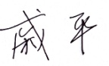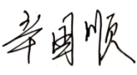
记录人：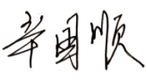 |  |  |  | 总监理工程师:

